**Kovo 24 d., pirmadienį, 18 val.**

Oskaras Milašius

Lituanistinė ir politinė publicistika

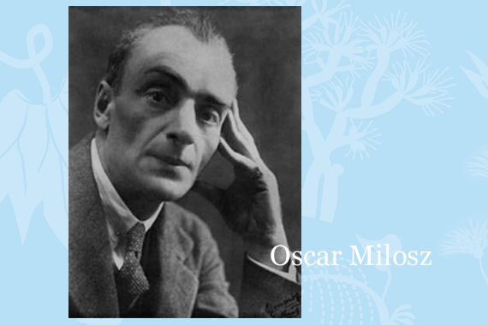

*Oskaras Milašius.* Lituanistinė ir politinė publicistika (leid. *Lietuvių literatūros ir tautosakos institutas*, vert. Genovaitė Dručkutė, Neringa Klišienė 2013). Knygos pristqtyme dalyvaus prof. dr. Genovaitė Dručkutė, dr. Neringa Klišienė ir prof. dr. Nijolė Kašelionienė.

**Prancūzų institutas Lietuvoje (Didžioji g. 1, Vilnius)**

[www.frankofonijosdienos.lt](http://www.frankofonijosdienos.lt)

